

**“Corporación Educacional Gloria Méndez Briones”**

**“Educando con amor para formar grandes personas”**

**ASIGNATURA: Educación Artística NIVEL: 8°**

**ACTIVIDAD N°: 16 PROFESORA: Paola Ortiz T.**

**Objetivo de la actividad:“Expresar ycrear visualmente”**

**Hacer un comic**

**Que es un comic:** El **cómic** consiste en la narración de una historia a través de una sucesión de ilustraciones que se completan con un texto escrito. También hay historietas mudas, sin texto.

**Como hacer un comic:**

Pasos a tener en cuenta cuando queremos crear un cómic:

Debe hacer un **esbozo de una historia o relato de una situación**. Esta debe contar con un inicio, un desarrollo y un desenlace o conclusión final.

Se le debe **asignar un nombre** que tiene que ser atractivo para que la persona se interese en la lectura.

El tipo de lenguaje que se usa es sencillo, claro y corto y se realiza la historieta con mucho color en cada recuadro, para llamar la atención del lector. También se usan animales, aviones, automóviles, trenes, etc.

En cada recuadro se **coloca un dibujo alusivo al texto** junto con una frase u oración y si se desea, puede añadirse signos de signo de exclamación o interrogación para destacar algo.

Para finalizar, en la mayoría de las ocasiones **una historieta lleva la firma del autor**.

Ejemplo de comic:

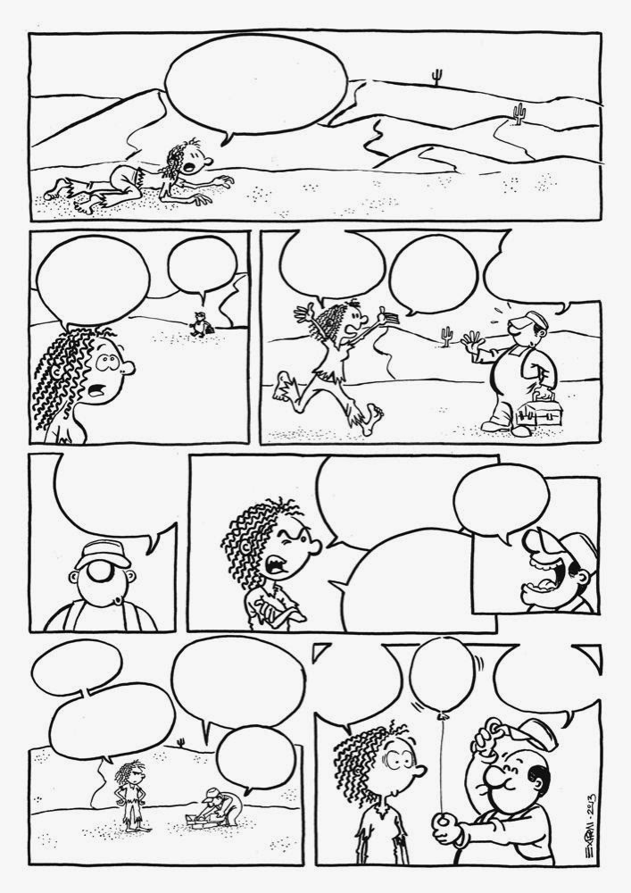

**Actividad:** Después de haber visto la figura anterior como un ejemplo de dibujos y donde poner el texto de los comics, crea un comic tema libre y lo dibujas con lápiz grafito en tu cuaderno de Educación Artística, lo pintas y le escribes el texto.

|  |
| --- |
| IMPORTANTE:  Si existe cualquier duda contactarse con la profesora Paola Ortiz al correo electrónico [paola.ortiz@cegmb.cl](mailto:paola.ortiz@cegmb.cl), también al terminar tú trabajo envía una foto al mismo correo electrónico para una retroalimentación de la actividad. |